Actividad 2



Datos del alumno:
Nombre: Joel Emmanuel Estrada Mendoza
Código: 220636203

Datos de la materia:
Materia: Algoritmos Metaheurísticos
Sección: D02
Código de la materia: V0723
Nombre del profesor: Ángel Ignacio Paredes López

Fecha: 14/04/2026

Marco Teórico

1. Metaheurísticos y optimización
Los problemas de optimización son todos aquellos en los que queremos encontrar el valor o mas grande o mas pequeño del algo, como ajustar una variable dentro de ciertas condiciones, estos problemas son muy importantes en distintas áreas como matemáticas, economía, etc. (Rozanov, 2024).

Los métodos metaheurísticos son técnicas implementadas de búsqueda global, que permiten encontrar soluciones casi optimas en problemas de alta complejidad, en cambio los métodos exactos prometen soluciones optimas, pero suelen ser más lentos y costosos (Eurystic, 2025).

La versatilidad de los métodos metaheurísticos ha hecho que sean aliados imprescindibles que sean aliados en campos como la matemática, logística, etc. (Eurystic, 2025).

2. Computación evolutiva e inteligencia de enjambre
La inteligencia de enjambre es una parte de la IA en la que varios agentes simples trabajan para resolver problemas utilizando inteligencia de grupo.
Esta basada principalmente en los enjambres de animales y en como estos actúan de forma grupal frente a diferentes situaciones, principalmente encontrar alimento, como lo hacen los pájaros o los cardúmenes de peces (Vina, 2025).

La diferencia clave que existe entre los algoritmos genéticos y el PSO radica en que los algoritmos genéticos se inspiran en un proceso evolutivo y el PSO se inspira en el comportamiento social de animales que se mueven en grupo.

3. PSO
El PSO o Particle Swarm Optimization es una técnica de optimización/búsqueda descrita alrededor de 1995 por Kennedy y Eberhart, inspirado en el comportamiento de los enjambres de insectos en la naturaleza, como las abejas. En este algoritmo cada partícula se siente atraída por la mejor ubicación que ha encontrado hasta el momento, así como por la mejor ubicación que haya encontrado cualquier miembro del enjambre, así tras varios pasos, la población se concentrará en una ubicación, o en varias, o continuará desplazándose (Sancho Caparrini, s.f.).

Cada partícula tiene:

Posición (X) = solución actual
Velocidad (V) = dirección y rapidez del movimiento
Fitness = calidad de la solución

Y cada partícula a su vez almacena:

Pbest = mejor posición encontrada por sí misma
Gbest = mejor posición encontrada por todo el enjambre (GeeksforGeeks, 2026)

La ecuación de la velocidad maneja la siguiente formula:

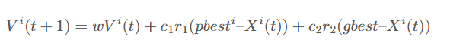

Esta ecuación tiene tres componentes con interpretaciones distintas:

Componente de inercia $w⋅V_{i}(t)$:
La inercia de la partícula a continuar moviéndose en la misma dirección que en la iteración anterior. El coeficiente $w$controla qué tanto peso se le da a esta inercia. Un valor alto de $w$favorece la exploración del espacio de búsqueda, mientras que un valor bajo favorece la explotación de las regiones prometedoras ya encontradas.

Componente cognitivo $c_{1}r_{1}(pbest_{i}-X_{i}(t))$:
Representa la memoria individual de la partícula. Jala a la partícula hacia la mejor posición que ella misma ha encontrado.

Componente social $c_{2}r_{2}\left(gbest-X_{i}\left(t\right)\right):$
Representa la influencia del conocimiento colectivo del enjambre. Jala a la partícula hacia la mejor posición encontrada por cualquier partícula del grupo.

Una vez que se actualizó la velocidad, se calcula la nueva posición con la siguiente formula:

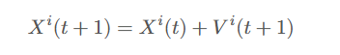

Procedimiento del algoritmo:

- Inicialización: se generan n partículas con posiciones y velocidades aleatorios dentro de los límites de búsqueda, evaluando la función objetivo para cada partícula u estableciendo el pbesti​=Xi y gbest como la mejor posición inicial del enjambre.
- Iteración:
- Calcular la nueva velocidad con la ecuación anterior
- Actualizar la posición
- Evaluar la función objetivo en la nueva posición
- Si la nueva posición es mejor que el pbesti, actualizar pbesti
- Si la nueva posición es mejor que gbest, actualizar gbest
- Criterio de paro
- Se alcanza el número máximo de iteraciones
- El valor de gbest no mejora por un número determinado de iteraciones
- El valor de gbest alcanza un umbral de precisión aceptable (GeeksforGeeks, 2026)
4. Funciones de prueba
En este algoritmo se utilizaron 2 funciones de prueba, como lo son la función de Rosenbrock y la función de Michalewicz.

La función de Rosenbrock es una función no convexa que se utiliza como problema de rendimiento para algoritmos de optimización, fue introducida por Howard H. Rosenbrock. También es conocida como valle de Rosenbrock o función de banana de Rosenbrock.

El mínimo global se encuentra dentro de un valle plano, largo y estrecho, con forma parabólica. Encontrar el valle es trivial. Sin embargo, converger hacia el mínimo global es difícil (Andriano, 2012).

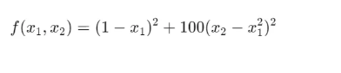
La función de Michalewicz es una función estándar de pruebas comparativas usada para evaluar la eficacia de los algoritmos de optimización numéricos. Tiene varios valores mínimos locales y varias áreas planas por lo que es difícil para la mayoría de los algoritmos de optimización (McCaffrey, 2015).

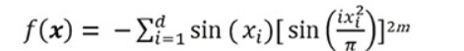

5. Aplicaciones del PSO en IA
El PSO es usado para diferentes tareas que son aplicadas en el campo de la inteligencia artificial, como lo es entrenar redes neuronales, selección de características, optimización de hiperparámetros, planificación de rutas para robots autónomos y la optimización en sistemas de control inteligente (Marco, 2025).

6. Ventajas y desventajas
Algunas de las ventajas que presenta este algoritmo es que es muy sencillo de implementar y requiere pocos parámetros. Además, suele converger rápidamente hacia soluciones óptimas o cercanas (Marco, 2025).

Por otro lado, presenta algunas desventajas importantes, ya que suele converger prematuramente en soluciones subóptimas, además, su rendimiento depende en gran medida de la correcta elección de parámetros. Por último, no garantiza encontrar una solución global en todos los casos (Marco, 2025).

Código comentado/explicación del código

mport numpy as np #Librerias utilizadas
import matplotlib.pyplot as plt
import matplotlib.gridspec as gridspec

def rosenbrock(x): #Función de Rosenbrock
xi = x[:, :-1]
xi1 = x[:, 1:]
return np.sum(100 * (xi1 - xi**2)**2 + (1 - xi)**2, axis=1)

def michalewicz(x, m=10): #Función de Michalewicz
i = np.arange(1, x.shape[1] + 1)
return -np.sum(np.sin(x) * np.sin(i * x**2 / np.pi) ** (2 * m), axis=1)

def population(n_pop, dims, bounds): #Inicialización de la población
lb = np.array(bounds[0]) #Se declaran los límites
ub = np.array(bounds[1])
X = np.random.uniform(lb, ub, (n_pop, dims)) #Se dan posiciones aleatorias
V = np.random.uniform(-1, 1, (n_pop, dims)) #Se dan velocidades aleatorias
return X, V, lb, ub

def bests(func, X): #Se establecen los mejores
pbest_pos = X.copy() #Al inicio se establece el propio mejor de cada partícula
pbest_cost = func(X) #Se evalúan todas las partículas
gbest_pos = pbest_pos[np.argmin(pbest_cost)].copy() #Se elige la mejor de todas
return pbest_pos, pbest_cost, gbest_pos

def pso(func, dims, bounds, n_particles = 30, iters = 500, w = 0.9, c1 = 0.5, c2 = 0.3, verbose = False):
X, V, lb, ub = population(n_particles, dims, bounds)
pbest_pos, pbest_cost, gbest_pos = bests(func, X)

history = [] #Guarda el mejor costo en cada iteración
gbest_history = [] #Guarda el mejor global de cada iteración
pop_snapshots = {} #Guarda la población inicial, media y final

n_mid = iters // 2

pop_snapshots['inicial'] = X.copy()
gbest_snapshots = {}
gbest_snapshots['inicial'] = gbest_pos.copy()

for i in range(iters):
r1 = np.random.rand(n_particles, dims) #Aleatoriedad cognitiva
r2 = np.random.rand(n_particles, dims) #Aleatoriedad social

V = (w * V + c1 * r1 * (pbest_pos - X) + c2 * r2 * (gbest_pos - X)) #Se actualiza la velocidad
X = np.clip(X + V, lb, ub) #Se actualizan las posiciones dentro de los límites

cost = func(X) #Se evalúan las nuevas posiciones

improved = cost < pbest_cost #Si el costo mejoró
pbest_pos[improved] = X[improved] #Actualiza el mejor pbest
pbest_cost[improved] = cost[improved] #Actauliza el mejor costo

gbest_pos = pbest_pos[np.argmin(pbest_cost)].copy() #Se actualiza el mejor gbest
history.append(np.min(pbest_cost))
gbest_history.append(gbest_pos.copy())

if i == n_mid: #Snapshot a la mitad
pop_snapshots['media'] = X.copy()
gbest_snapshots['media'] = gbest_pos.copy() # ← CAMBIO

if verbose and i % 100 == 0:
print(f"[{i:4d}] f = {history[-1]:.8f} → {gbest_pos}") #Imprime el proceso

pop_snapshots['final'] = X.copy() #Snapshot al final
gbest_snapshots['final'] = gbest_pos.copy()

return gbest_pos, np.min(pbest_cost), history, gbest_history, pop_snapshots, gbest_snapshots

def graficar(func, bounds, history, gbest_history, pop_snapshots, gbest_snapshots, titulo="Función"): # ← CAMBIO
lb0, lb1 = bounds[0]
ub0, ub1 = bounds[1]

x = np.linspace(lb0, ub0, 300)
y = np.linspace(lb1, ub1, 300)
X, Y = np.meshgrid(x, y)
grid = np.stack([X.ravel(), Y.ravel()], axis=1)
Z = func(grid).reshape(X.shape)

etapas = ['inicial', 'media', 'final']
titulos_pop = ['Población inicial', 'Población media', 'Población final']

fig = plt.figure(figsize=(16, 10))
fig.suptitle(titulo, fontsize=15, fontweight='bold')
gs = gridspec.GridSpec(2, 4, figure=fig, hspace=0.4, wspace=0.35)

#Gráfica 1: convergencia
ax0 = fig.add_subplot(gs[0, 0])
ax0.plot(history, color='steelblue', linewidth=1.5)
ax0.set_title('Mejor individuo por iteración')
ax0.set_xlabel('Iteración')
ax0.set_ylabel('f(gbest)')
ax0.set_yscale('log') if min(history) > 0 else ax0.set_yscale('linear')
ax0.grid(True, alpha=0.3)

#Gráficas 2, 3, 4: población en 3 etapas
for col, (etapa, tit) in enumerate(zip(etapas, titulos_pop)):
ax = fig.add_subplot(gs[0, col + 1])
pop = pop_snapshots[etapa]
gbest_pt = gbest_snapshots[etapa] # ← CAMBIO: usa el gbest exacto de esa etapa

ax.contourf(X, Y, Z, levels=np.linspace(Z.min(), np.percentile(Z, 90), 40), # ← CAMBIO: escala sin log
cmap='viridis', alpha=0.7)
ax.scatter(pop[:, 0], pop[:, 1], c='white', s=20, alpha=0.7, label='Partículas')
ax.scatter(gbest_pt[0], gbest_pt[1], c='red', s=100, marker='*', zorder=5, label='gbest')
ax.set_title(tit)
ax.set_xlabel('x₁')
ax.set_ylabel('x₂')
ax.legend(fontsize=7)

# Fila inferior: trayectoria del gbest
ax_tray = fig.add_subplot(gs[1, :])
gbest_arr = np.array(gbest_history)
ax_tray.contourf(X, Y, Z, levels=np.linspace(Z.min(), np.percentile(Z, 90), 40), # ← CAMBIO
cmap='viridis', alpha=0.6)
sc = ax_tray.scatter(gbest_arr[:, 0], gbest_arr[:, 1],
c=range(len(gbest_arr)), cmap='plasma', s=15, zorder=3) # ← CAMBIO: s=15
ax_tray.plot(gbest_arr[:, 0], gbest_arr[:, 1],
color='white', linewidth=0.5, alpha=0.4, zorder=2) # ← CAMBIO: línea conectora
ax_tray.scatter(gbest_arr[-1, 0], gbest_arr[-1, 1],
c='red', s=150, marker='*', zorder=5, label='Mínimo final')
plt.colorbar(sc, ax=ax_tray, label='Iteración')
ax_tray.set_title('Trayectoria del mejor individuo (gbest)')
ax_tray.set_xlabel('x₁')
ax_tray.set_ylabel('x₂')
ax_tray.legend()

plt.show()

def rosenbrock_pso(): #PSO con Rosenbrock
best_pos, best_cost, history, gbest_history, pop_snapshots, gbest_snapshots = pso(
func = rosenbrock,
dims = 2,
bounds = ([-2, -1], [2, 3]),
n_particles= 30,
iters = 500,
verbose = True
)
graficar(rosenbrock, ([-2, -1], [2, 3]), history, gbest_history, pop_snapshots, gbest_snapshots,
titulo="PSO — Función de Rosenbrock")

print(f"\nMínimo encontrado: f = {best_cost:.8f}")
print(f"Posición : {best_pos}")

def michalewicz_pso(): #PSO con Michalewicz
best_pos, best_cost, history, gbest_history, pop_snapshots, gbest_snapshots = pso(
func = michalewicz,
dims = 2,
bounds = ([0, 0], [np.pi, np.pi]),
n_particles= 50,
iters = 500,
verbose = True
)
graficar(michalewicz, ([0, 0], [np.pi, np.pi]), history, gbest_history, pop_snapshots, gbest_snapshots,
titulo="PSO — Función de Michalewicz")
print(f"\nMínimo encontrado: f = {best_cost:.8f}")
print(f"Posición : {best_pos}")

rosenbrock_pso()

michalewicz_pso()

Gráficas
Gráfica con el mejor individuo de cada generación
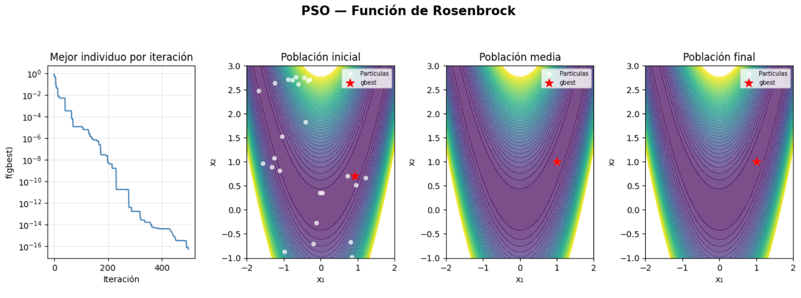
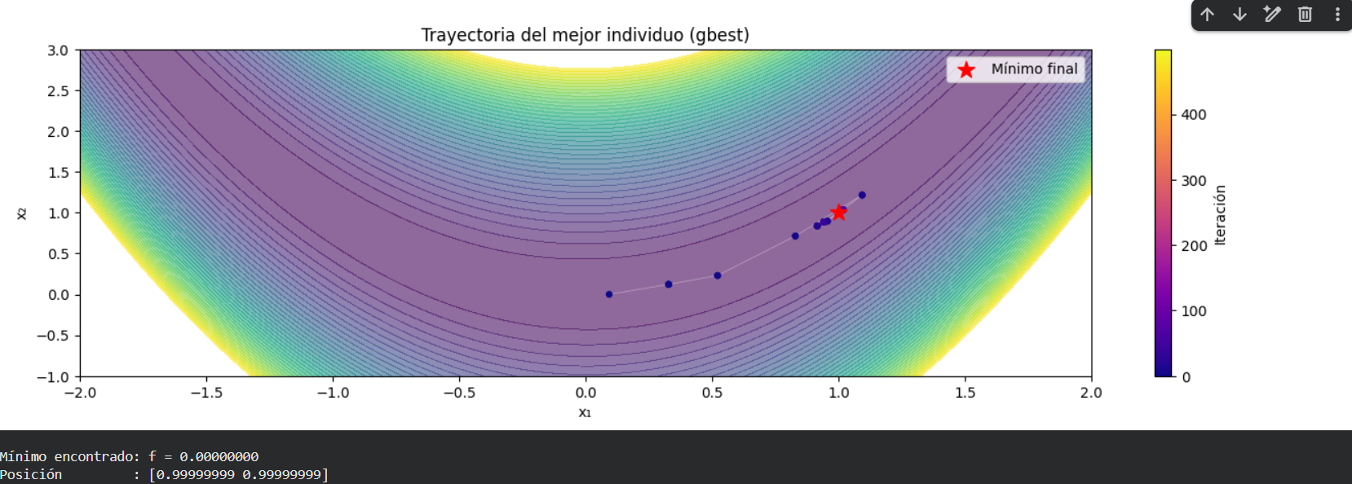

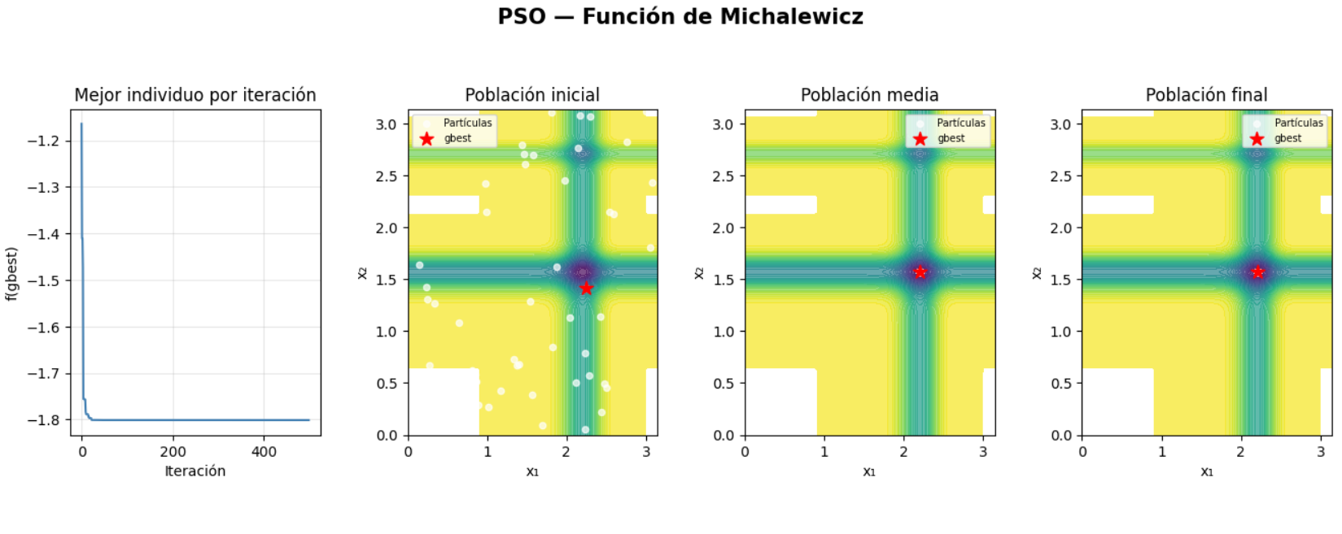
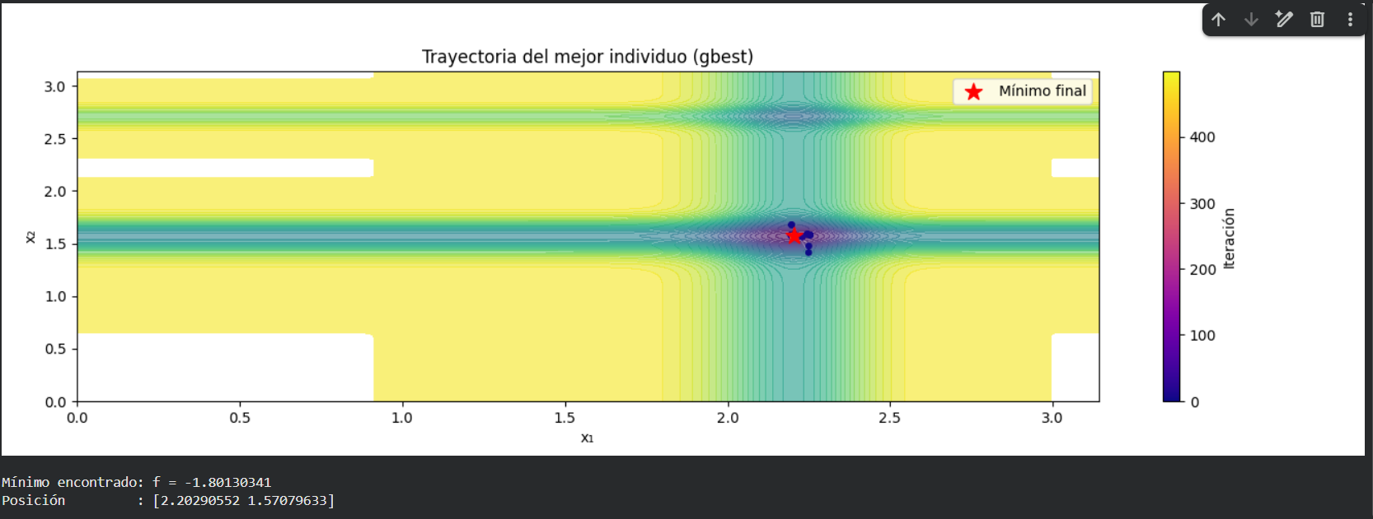

Conclusiones

En conclusión, este código me ha parecido el mas sencillo que hemos hecho hasta ahora, no se si es porque ya tengo practica haciendo este tipo de algoritmos, o porque es muy fácil de entender. Algo que si me pareció confuso a la hora de realizar el algoritmo fueron sus graficas, esto debido a que son contra intuitivas, uno esperaría que estuvieran en un valor hacia abajo de la gráfica, pero por la naturaleza de las funciones esto no es así. Por lo demás, este algoritmo me gusto mucho, y me causo intriga, debido a que se parece bastante a los demás algoritmos, pero este incluye velocidades e inercias, muy interesante. Espero seguir aprendiendo más de este tipo de algoritmos.

Referencias

Rozanov, A. (16 de febrero de 2024). Particle Swarm Optimization (PSO) from scratch. Simplest explanation in python. TDS Archive. https://medium.com/data-science/what-the-hell-is-particle-swarm-optimization-pso-simplest-explanation-in-python-be296fc3b1ab

Eurystic. (1 de marzo de 2025). ¿Qué son los métodos metaheurísticos? – Aplicaciones en optimización. https://eurysticsolutions.com/es/2025/03/01/metodos-metaheuristicos/

Vina, A. (1 de abril de 2025). ¿Qué es la inteligencia de enjambre? Explorando su papel en la visión artificial. Ultralytics. https://www.ultralytics.com/es/blog/what-is-swarm-intelligence-exploring-its-role-in-vision-ai

Sancho Caparrini, F. (s.f.). PSO: Optimización por enjambres de partículas. Universidad de Sevilla. https://www.cs.us.es/~fsancho/Blog/posts/PSO.md

GeeksforGeeks. (10 de febrero de 2026). Particle Swarm Optimization (PSO). https://www.geeksforgeeks.org/machine-learning/particle-swarm-optimization-pso-an-overview/

Andriano. (29 de mayo de 2012). Rosenbrock Function (Versión 1.0.0.0) [Código fuente]. MATLAB Central File Exchange. https://www.mathworks.com/matlabcentral/fileexchange/36883-rosenbrock-function

McCaffrey, J. (Junio de 2015). Ejecución de pruebas: optimización de algoritmo Firefly. Microsoft Learn; MSDN Magazine. https://learn.microsoft.com/es-es/archive/msdn-magazine/2015/june/test-run-firefly-algorithm-optimization

Tam, A. (12 de octubre de 2021). A gentle introduction to particle swarm optimization. Machine Learning Mastery. https://machinelearningmastery.com/a-gentle-introduction-to-particle-swarm-optimization/

Marco. (2 de julio de 2025). Particle Swarm Optimization (PSO). MSMK. https://msmk.university/particle-swarm-optimization-pso/

